ГЛАВА АДМИНИСТРАЦИИ ГОРОДА БАЙКОНУР
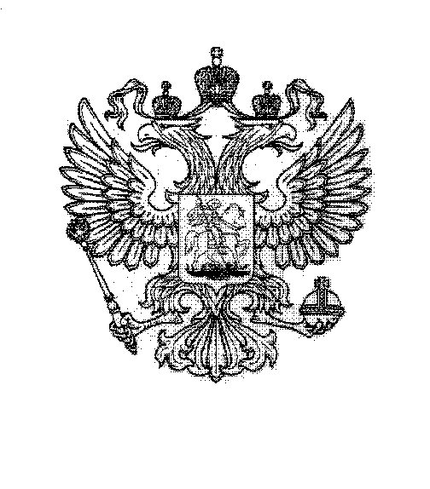
ПОСТАНОВЛЕНИЕ
18 декабря 2023 г. № 516
О внесении изменения в постановление Главы администрации города Байконур от 27 июля 2018 г. № 394

На основании Соглашения между Российской Федерацией и Республикой Казахстан о статусе города Байконур, порядке формирования и статусе его органов исполнительной власти от 23 декабря 1995 г.
ПОСТАНОВЛЯЮ:
1. Внести в Положение о Межведомственной комиссии по мобилизации налоговых и неналоговых доходов в бюджет города Байконур, утвержденное постановлением Главы администрации города Байконур от 27 июля 2018 г. № 394 «О создании Межведомственной комиссии по мобилизации налоговых и неналоговых доходов в бюджет города Байконур» (с изменениями), следующее изменение:
в пункте 4.2. слово «квартал» заменить словом «полугодие».

2. Аппарату Главы администрации города Байконур в установленные сроки организовать опубликование настоящего постановления в газете «Байконур» и на официальном сайте администрации города Байконур www.baikonuradm.ru.
3. Контроль за исполнением настоящего постановления оставляю за собой.

Глава администрации К. Д. Бусыгин

